K2 – D – 15.3.21
Milí studenti, vyplňte si prosím následující pracovní listy:
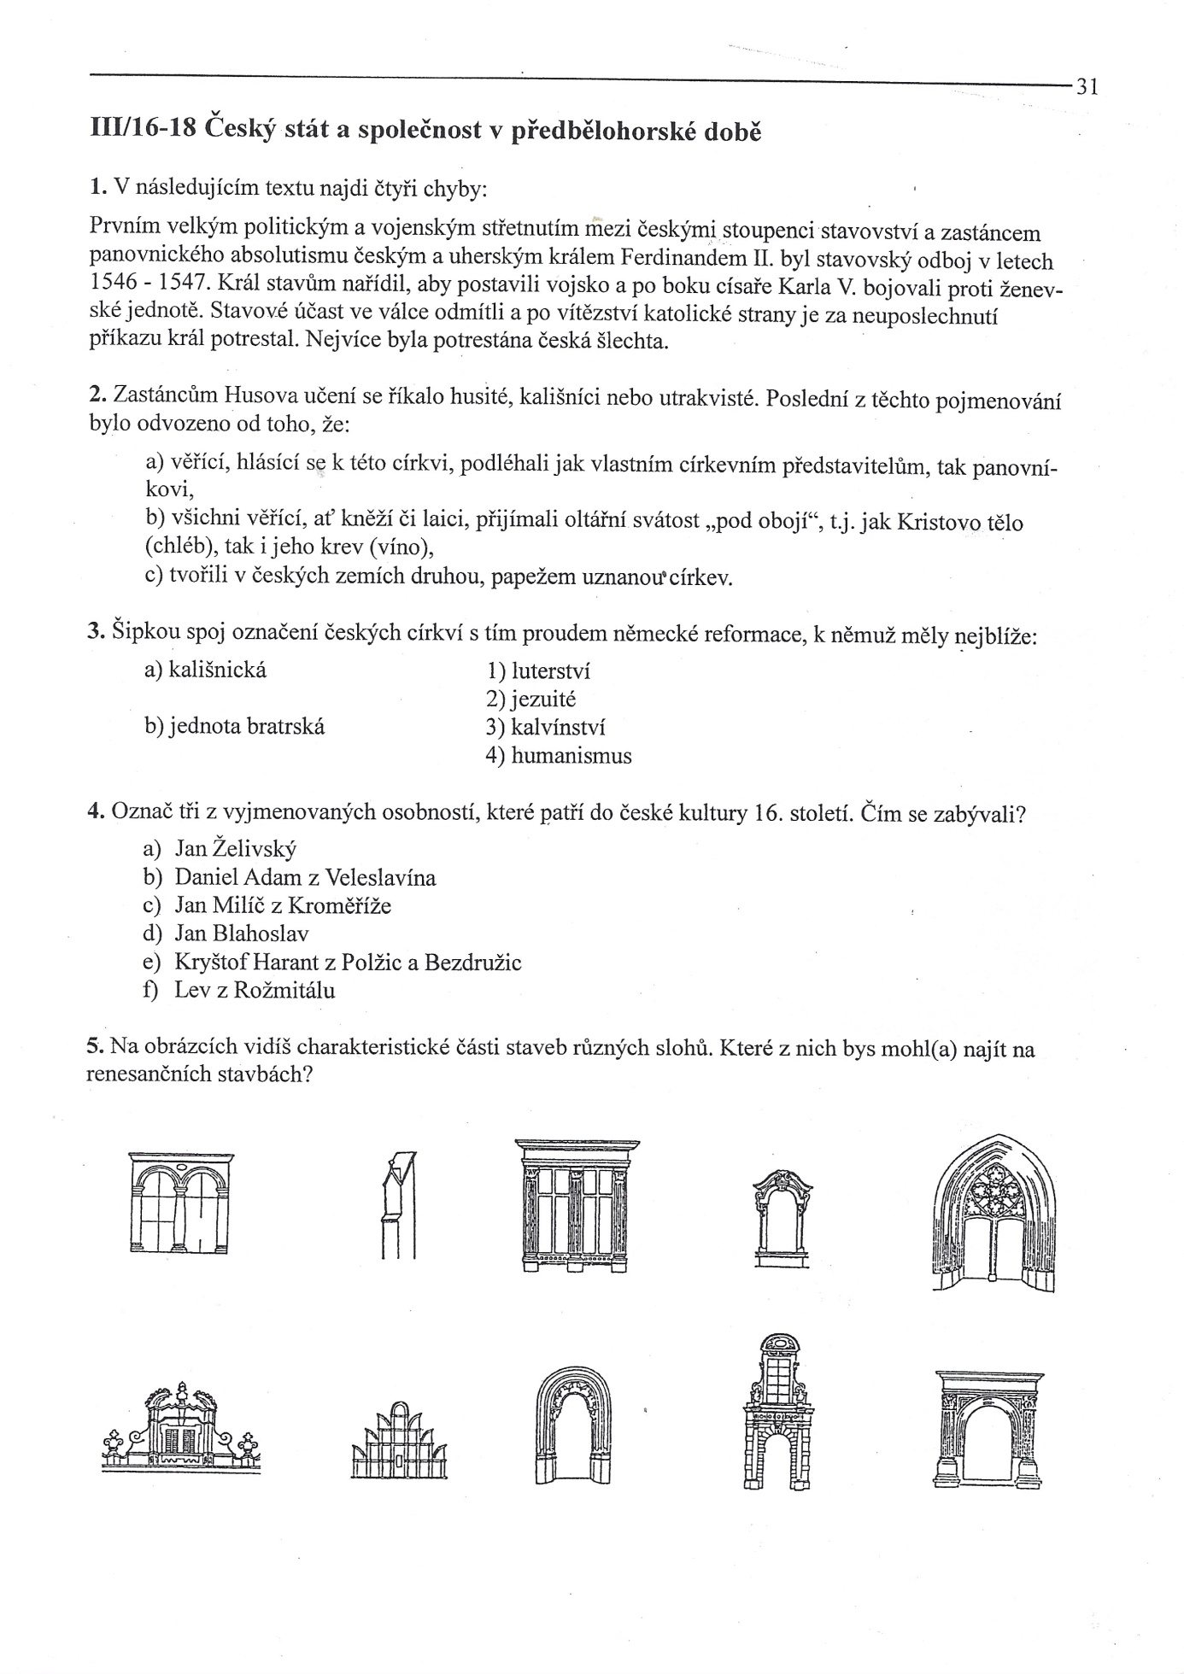K KK
K úkolu č. 1 přikládám ještě stránku 28 učebnice, podle které se máte zorientovat v rodových vztazích Habsburků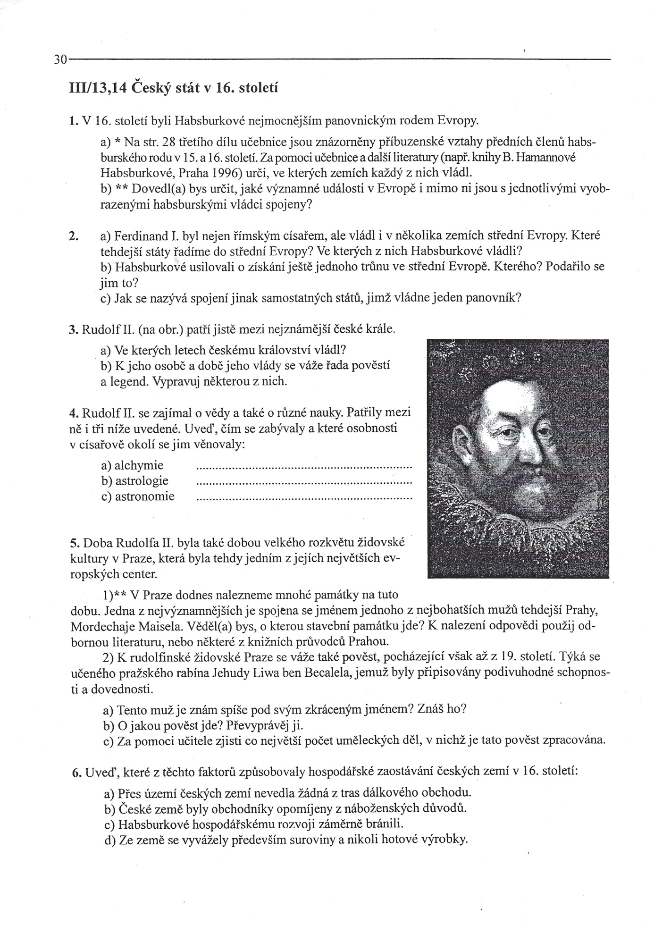
K 